**Penerapan Teknologi Dalam Peningkatan Kapasitas Produksi UMKM UD Maju Jaya Sumenep**

**Ismawati1, Aryo Wibisono2, Ratih Yuniastri3**

1,3Program Studi Teknologi Hasil Pertanian Universitas Wiraraja, Indonesia

2Program Studi Manajemen Universitas Wiraraja, Indonesia

ismawati@wiraraja.ac.id

|  |  |
| --- | --- |
| ***Article Info*** |  |
| ***Article History***  *Received :*  *Accepted :*  *Online :* | *Abstrak: Pentingnya UMKM dalam perekonomian Indonesia menjadi hal penting untuk terus dipertahankan dan dikembangkan keberadaannya, UD Maju Jaya merupakan salah satu UMKM yang memproduksi berbagai produk makanan dan minuman lokal. Produk UD Maju Jaya (mitra) yang menjadi objek pada pelaksaan pengabdian yaitu produk minuman instan berbahan daun sirsak dan rempah tradisional madura yang dikenal dengan nama produk viteplus. Produk minuman instan merupakan produk yang sedang banyak peminatnya saat ini, sementara produksi minuman instan viteplus pada mitra masih dilakukan dengan tradisional pada proses pembuatan bubuk dan semi tradisional pada proses pengemasan. Tujuan penerapan teknologi dalam proses produksi minuman instan viteplus yaitu untuk meningkatkan kapasitas produksi dengan mempermudah dan mempersingkat proses pengolahan viteplus melalui penggunaan teknologi. Peningkatan kapasitas produksi pada proses produksi dilakukan agar minta mampu memenuhi permintaan konsumen dan memperluas pemasaran produk. Peningkatan kapasitas dilakukan dengan cara pendampingan dalam perancangan peralatan produksi dan pelatihan pengoperasian alat. Peralatan produksi yang diterapkan pada mitra berupa mesin disk mill dan peralatan pengemasan berupa continous band sealer. Hasil kegiatan yaitu meningkatnya kapasitas produksi mitra berdasarkan kapasitas produksi perbulan yaitu sebesar 134kg. Peningkatan kapasitas produksi berdampak pada peningkatan pendapatan dengan nilai peningkatan 6 kali lebih tinggi dibandingkan sebelumnya.*  *Abstract: The importance of MSMEs in the Indonesian economy is an important thing to maintain and develop its existence, UD Maju Jaya is one of the MSMEs that produces various local food and beverage products. The object are instant drink products made from soursop leaves and traditional Madura herbs known namely viteplus. Instant drink products are currently in high demand, while the production of viteplus instant drinks for partners is still done traditionally and semi-traditional. The purpose of applying technology in the viteplus instant drink production process is to increase capacity production by simplifying and shortening the viteplus processing process through the use of technology. Increased productivity in the production process is carried out in order to be able to meet consumer demand and expand product marketing. Increasing productivity is carried out by means of assistance in designing production equipment and training in tool operation. Production equipment applied to partners is in the form of a disk mill machine and packaging equipment in the form of a continuous band sealer. The result of the activity are increasd on the monthly production capacity of 134 kg and increas of the income profit in value times higher than before.* |
| ***Kata Kunci***  *Teknologi;*  *Kapasitas produksi;*  *Peningkatan;*  *UMKM*  ***Keywords***  *Technology;*  *Capacity production;*  *Increasement;*  *MSMEs.* |
| ***Support by:***  C:\Users\WINDOWS 7\Documents\Indeksi\New-Cros.jpg | C:\Users\WINDOWS 7\Documents\Indeksi\88x31.png  *This is an open access article under the* ***CC–BY-SA*** *license* |

1. **PENDAHULUAN**

UD Maju Jaya merupakan salah satu *home industry* makanan dan minuman Di Kabupate Sumenep. Produk UD Maju Jaya adalah makanan dan minuman. Objek dalam kegiatan yaitu usaha minuman instan yang terbuat dari daun sirsak, gula dan rempah tradisional madura dan dikenal dengan nama produk viteplus. Usaha viteplus telah memiliki P-IRT dan mendapatkan legalisasi halal dari LPOM MUI.

Meskipun viteplus telah memiliki legalitas, namun pemasarannya masih terbatas di wilayah Kabupaten Sumenep. Untuk memperluas pemasaran produk, produsen harus memiliki beberapa kesiapan atas berbagai aspek seperti kesiapan produksi, kesiapan bahan baku dan inovasi produk. Kesiapan perusahaan dalam menyediakan produk secara kontinu merupakan salah satu strategi yang dapat mempengaruhi keputusan pembelian konsumen teh herbal. Selain itu keunggulan bersaing produk lokal nasi kuning dipengaruhi secara simultan oleh adanya inovasi (Djodjo & Tawas, 2014; Herlambang, Hubeis, & Palupi, 2011). Berdasarkan hak tersebut maka sangat penting bagi UD Maju Jaya untuk mempersiapkan ketersediaan produk secara kontinu serta melakukan inovasi terhadap produk.

Kemampuan produksi UD Maju Jaya sebelumnya adalah 16 kg/bulan dan menghasilkan 80 pcs produk. Proses produksi dilakukan setiap seminggu sekali yaitu 4 kg perminggu. Minimnya kaspasitas produksi viteplus pada mitra disebabkan proses produksi dilakukan secara tradisional khususnya pada proses pembuatan jus, proses pemasakan dan proses pembubukan. Pada proses pengemasan dilakukan dengan cara semi tradisional yaitu menggunakan hand sealer. Metode produksi yang dilakukan secara tradisional dan semi tradisional merupakan alasan rendahnya kapasitas produksi UD Maju Jaya. Sementara produk minuman instan saat ini menjadi salah satu tren konsumsi masyarakat saat ini karena dinilai lebih mudah dan praktis dalam penyajian. Lebih lanjut bahwa usaha minuman termasuk salah satu dari 5 fokus dalam upaya memperkuat perindustrian di Indonesia di era revolusi industri 4.0 (Mahardika, 2018). Maka industri makanan dan minuman perlu melakukan pengembangan melalui peningkatan kemampuan dalam bersaing (Kartawan, Rinandiyana, & Kurniawan, 2016).

Rendahnya kapasitas produksi keterbatasan, pada usaha mitra khususnya pada minuman viteplus juga berdampak pada minimnya pendapatan usaha. Pendapatan mitra juga semakin menurun apabila produk yang dijual tidak habis dalam waktu satu bulan karena mitra akan menerima return produk dari penjual. Salah satu penyebab produk direturn adalah kerusakan produk karena sealer kemasan yang rusak. Proses perekatan kemasan viteplus mengggunakan hand sealer yang kemampuan daya rekatnya lemah dalam merekatkan plastik pengemas.

Dalam menyikapi permasalahan mitra maka perlu adanya strategi pengembangan internal dan eksternal. Pengembangan internal mencakup pengembangan yang dilakukan oleh UMKM sendiri yang salah satunnya adalah menginovasi produk yang dihasilkan dan pengadaan sarpras sementara pengembangan eksternal yaitu adanya peran pihak eksternal atau instansi luar perusahaan yang melakukan pemberdayaan hingga pengadaan sarpras (Anggraeni, Hardjanto, & Hayat, 2013).

Dalam upaya pengembangan mitra maka teridentifikasi permasalahan berdasarkan survei dan diskusi dengan mitra yang diantaranya yaitu kurangnya kemampuan SDM dalam penerapan teknologi serta kurangnya fasilitas produksi pada usaha mitra. Berdasarkan atas permasalahan yang dihadapi mitra maka tujuan dari kegiatan pengabdian adalah untuk meningkatkan kapasitas produksi pada usaha mitra dengan menyelesaikan 2 permasalahan prioritas melalui peningkatan keterampilan mitra dalam memanfaatkan teknologi pada produksi dan pengemasan viteplus. Melalui pemanfaatan teknologi pada proses produksi maka selain peningkatan kapasitas produksi juga secara otomatis akan meningkatkan pendapatan mitra pada usaha minuman viteplus. Pemahaman SDM terhadap aspek teknologi akan mendorong terwujudnya capaian keuntungan yang maksimal serta memaksimalkan mutu hasil produksi (Harahap, 2016). Terciptanya produk yang bermutu baik maka akan berdampak pada daya tarik produk dan secara otomatis akan mempengaruhi minat beli konsumen hingga mampu meningkatkan pemasaran dan pendapatan dalam suatu usaha dalam hal ini adalah UD Maju Jaya sebagai mitra sasaran.

1. **METODE PELAKSANAAN**

Kegiatan pengabdian dilakukan pada UD Maju Jaya yang berlokasi di Dusun Polay Desa Longos Kecamatan Gapura. Objek dalam kegiatan yaitu SDM UD Maju Jaya yang terdiri dari pemilik dan bagian produksi. Pelaksana kegiatan adalah tim pengabdian yang terdiri dari 3 orang dengan kualifikasi 2 orang pada keilmuan teknologi hasil pertanian dan satu orang pada keilmuan manajemen. Mitra yang berpartipasi aktif adalah 2 orang mengingat pelaksanaan kegiatan pada saat pandemi covid-19 selain itu SDM UD Maju Jaya memang sangat minim mengingat produksi yang dilakukan masih sederhana dan berskala kecil. Mitra yang diikutsertakan secara aktif ditunjuk berdasarkan hasil diskusi dengan pemilik dan pertimbangan terkait tingkat kepentingan pemahaman terhadap penerapan teknologi.

Tim pengabdian merancang mesin produksi yang terdidri dari mesin pembuat bubuk atau mesin disk mill dan mesin sealer. Setelah mesin produksi dirancang dan selanjutnya tim memberikan pemhaman terkait penggunaan dan perawatan perawatan mesin. Tim pengabdian mendampingi secara langsung pada pelatihan penggunaan/pengoperasian alat. Perancangan mesin dan pemberian mesin merupakan upaya yang dilakukan tim pengabdian agar dapat terwujud peningkatan kapasitas produksi dan peningkatan pendapatan pada usaha minuman viteplus. Tim pengabdian juga melakukan monitoring terhadap usaha mitra, dan selanjutnya melakukan evaluasi terhadap jalannya usaha viteplus.

Monitoring dan evaluasi dilakukan oleh tim pengabdian secara langsung maupun daring. Kegiatan monitoring bertujuan untuk mengetahui sejauh mana mitra telah mampu mengaplikasikan teknologi pada proses produksi melalui penggunaan mesin yang semi otomatis. Berdasarkan hasil monitoring selanjutnya dilakukan evaluasi atas hasil monitoring yang telah dilakukan. Monitoring dan evaluasi merupakan rangkaian dari kegiatan pendampingan sehingga pada saat monitoring ini juga menjadi kesempatan bagi mitra untuk menyampaikan permasalahan dan tim pengabdian memberikan masukan.

. Dalam pelaksanaan kegiatan dilakukan pengukuraan keberhasilan berdasarkan tingkat tercapainya tujuan kegiatan. Pengukuran keberhasilan kegiatan dengan membandingkan dua paramerter sebelum dan sesudah pelaksanaan kegiatan. Parameter yang pertama yaitu kapasitas produksi dengan menghitung persentase kenaikannya. Parameter lainnya yaitu persentase peningkatan pendapatan mitra. Alur dalam pelaksanaan pengabdian sebagaimana pada gambar 1.

Gambar 1. Alur Kegiatan Pengabdian

1. **HASIL DAN PEMBAHASAN**

**Pelaksanaan Kegiatan**

Kegiatan pengabdian dapat dikatakan berjalan dengan baik meskipun ditemukan sedikit faktor penghambat namun kegiatan tetap berjalan sesuai yang diharapkan oleh tim pengabdian dan mitra. Adapun hambatan dalam pelaksanaan pengabdian diantaranya yaitu terhambatnya pelaksanaan kegiatan secara tepat waktu dalam hal ini proses pengiriman alat mengalami keterlambatan akibat pembatasan sosial. Tim pengabdian bersama mitra berkoordinasi secara kontinu sehingga terhambatnya pelaksanaan kegiata karena keterlambatan waktu tidak menjadi permasalahan seriud dalam mendukung ketercapaian program. Dalam pelaksanaan kegiatan pengabdian tim mitra sangat bersemangat dan antusias dalam setiap tahapan pengabdian yang dilakukan. Mitra juga aktif sharing dan konsultasi secara daring maupun secara langsung terkait jalannya usaha viteplus.

Mitra diberikan pemahaman terkait cara pengoperasian mesin disk mill yang terdiri dari persiapan alat melalui pemeriksaan alat khususnya pemeriksaaan terkait kebersihan alat. Mitra juga diberikan pemahaman tentang pengoperasian disk mill dan pembersihan alat setelah selesai digunakan. Agar mitra mampu secara mahir mengoperasikan continous band sealer maka dilakukan pelatihan terkait cara pemeliharaan sebelum dan sesudah penggunaan serta cara pengoperasian. Pada gambar 2 Disajikan dokumentasi kegiatan Pengabdian. Gambar 3 disajikan peralatan (Mesin disk mill dan countinous band sealer with gas) hasil perancangan melalui kegiatan pengabdian.

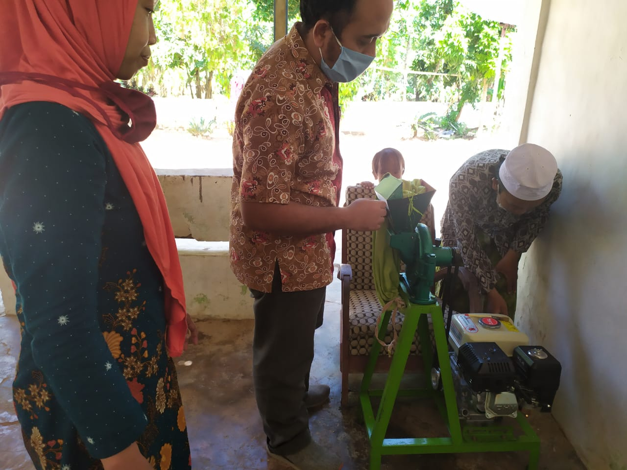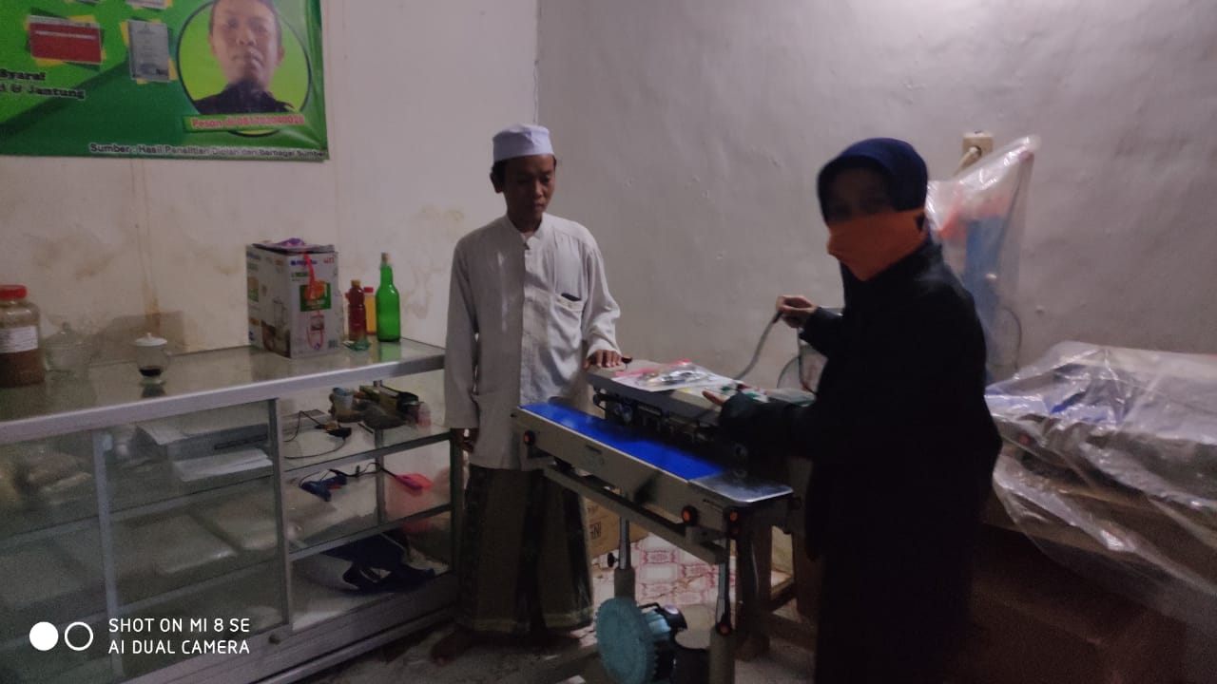

Gambar 2. Dokumentasi pelatihan pengoperasian mesin penepung dan pengemas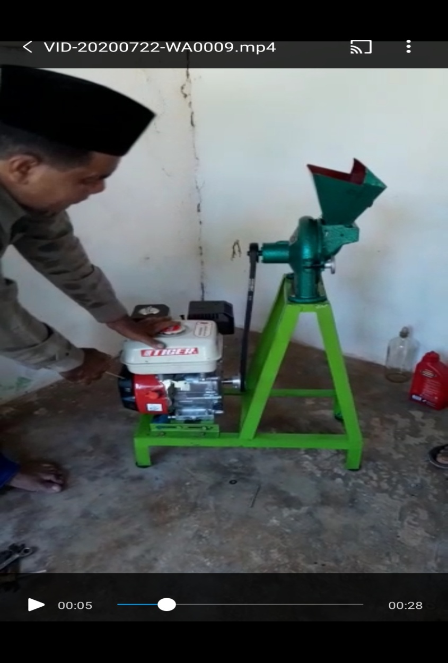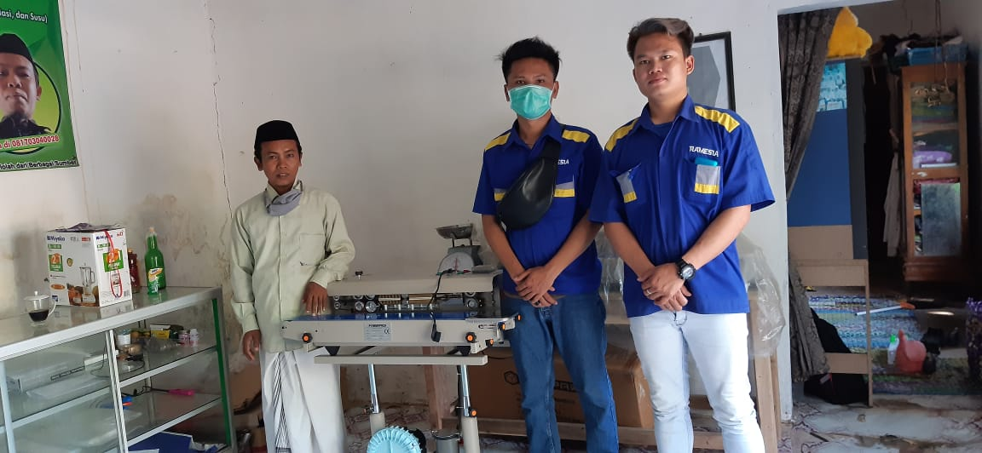

Gambar 3. Mesin Disk mill dan Countinous band sealer with gass

**Peningkatan Kapasitas Produksi**

Kapasitas merupakan batas kemampuan dalam suatu unit produksi untuk memenuhi kebutuhan atau permintaan suatu produk yang biasanya dinyatakan sebagai output. Kapasitas produksi berkaitan dengan kemampuan atau kesiapan suatu perusahaan dalam memenuhi kebutuhan konsumen (Iksan, 2018; Nugraha, 2017). Kapasitas produksi merupakan faktor yang penting dalam suatu usaha karena berhubungan langsung dengan konsumen, dimana pemenuhan kebutuhan konsumen secara tepat waktu dapat dikategorikan sebagai mutu dalam pelayanan oleh produsen terhadap konsumen. Sebagaimana pemaparan hasil penelitian bahwa kualitas pelayanan terhadap konsumen memberikan pengaruh nyata terhadap kepuasan pelanggan. Kualiatas layanan dapat diartikan sebagai pemenuhan kebutuhan konsumen secara tepat waktu (Permana, 2013).

UD Maju Jaya termasuk UMKM yang memiliki keterbatasan dalam peralatan produksi khususnya pada bagian produksi minuman instan viteplus. Sementara pemilik dan SDM pada UD Maju Jaya memiliki harapan besar untuk dapat meningkatkan pemasaran minuman viteplus. Berdasarkan atas keinginan dan keterbatasan mitra dalam peralatan maka dilakukan pendampingan dalam peningkatan kapasitas produksi sehingga didapatkan hasil berupa penambahan alat melalui proses perancangan mesin diskmill dan continous band sealer with gas dengan spesifikasi sebagaimana pada Tabel 1.

Tabel 1. Spesifikasi Peralatan Mitra yang Dihasilkan Melalui Kegiatan Pengabdian

|  |  |  |  |
| --- | --- | --- | --- |
| **No** | **Nama Alat** | **Spesifikasi** | **Keterangan Fungsi** |
| 1 | Disk Mill | Tinggi 65 cm, lebar 24, panjang 49 cm, kapasitas 55kg/jam. | Penepung |
| 2 | Continous band sealer with gass | Berat 39 kg dimensi 97 x 64 x 106 cm, Model SF-150G, speed 0-12 m/memit | Pengemas |

Peralatan produksi merupakan salah satu sarana yang harus dimiliki secara lengkap sesuai kebutuhan dan juga perlu menyesuaikan dengan kemampuan penyediaan bahan baku. Sarana produksi berupa alat, adanya pelatihan serta promosi dalam pemasaran secara bersama-sama telah dibuktikan memiliki pengaruh yang signifikan terhadap produktivitas UMKM (Harsono, 2012). Salah satu bentuk pendampingan yang pernah dilakukan untuk meningkatkan produktivitas UMKM kerajinan Handicraft adalah dengan perancangan alat plong yang memberikan hasil berupa peningkatan 2 kali lipat dibandingkan sebelumnya (Budiyanto, Winansih, Brimantyo, & Iqbal, 2019).

UD Maju Jaya termasuk salah satu UMKM yang peralatannya kurang memadai sehingga kemamouan kapasitas produksinya rendah khususnya pada produk minuman viteplus. Adapun dampak perancangan alat penepung dan pengemas pada usaha mitra yaitu mampu meningkatkan kapastas produksi sebesar 134 kg/bulan. Kapasitas produksi pada mitra sebelum kegiatan adalah 16/perbulan yang dilakukan selama 4 minggu sehingga dalam satu bulan 4 kali produksi. Rendahnya kapasitas produksi karena lamanya pada proses pembuatan bubuk yang dilakukan dengan cara ditumbuh dan diayak secara manual. Dengan dirancangnya mesin penepung disk mill akhirnya proses penepungan lebih mudah dan waktu yang diperlukan cukup singkat karena memiliki kapasitas 55 kg/jam. Demikian pula pada proses pengemasan menjadi lebih mudah dan daya rekatnya lebih kuat dibandingkna dengan sealer tangan karena pada countinous band sealer juga telah dilengkapi dengan pengatur suhu pada proses perekatan pengemasa sesuai dengan bahan yang akan direkatkan. Bahan pengemas viteplus berupa aluminium foil sehingga suhu yang digunakan suhu yang digunakan cukup tinggi dalam waktu yang relatif singkat. Dampak perancangan alat melalui kegiatan terhadap usaha mitra yaitu peningkatan kapasitas produksi sebesar 134 kg. Kapasitas produksi 150 kg/bulan merupakan kapasitas yang disesuaikan dengan jumlah pemasaran saat pelaksanaan kegiatan pengabdian. Kapasitas produksi dapat ditingkatkan lagi hingga 600kg/bulan berdasarkan banyaknya permintaan serta sesuai dengan kemampuan bahan baku untuk diproduksi. Kapasitas produksi sangat berkaitan dengan waktu kerja perproduk dengan waktu baku (Ayu Lestari & Darsana, 2012). Dalam hal ini kapasitas produksi diartikan sebagai kemampuan alat pada mitra untuk menghasilkan sejumlah produk dalam waktu perbulan.

**Peningkatan Pendapatan Mitra**

Peran penting UMKM dalam ekonomi perlu diberikan perhatian dan perlu diupayakan pengembangan yang salah satunya dalah dengan peningkatan kapasitas kompetensi SDM maupun produksi produksi (Wilantara & Indrawan, 2013). Dalam kegiatan pengabdian ini tim memfokuskan pada peningkatan kapasitas produksi melalui prancangan alat dan peningkatan kompetensi dalam pengoperasian alat baru. Peningaktan kapasitas produksi akan dapat meningkatkan pendapatan mitra. Asumsi peningkatan pendapatan pada mitra atas peningkatan kapasitas produksi sebesar 134% pada kapasitas produksi sebagaimana daisajikan pada Tabel 2.

Tabel 2. Pendapatan Usaha Minuman Viteplus

|  |  |  |  |
| --- | --- | --- | --- |
| **No** | **Aspek yang Diukur** | **Sebelum** | **Sesudah** |
| 1 | Kapasitas Produksi | 16 kg/bulan | 150 kg/bulan |
| 2 | Pendapatan | Rp 240.000/bulan | Rp. 1.875.000 |

Asumsi pada tabel 2 adalah jika produk dapat terserap oleh pasar seluruhnya. Berdasarkan tabel 2 dapat diasumsikan secara nyata dampak peningkatan pendapatan yaitu sebesar 7 kali lipat. Peningkatan pendapatan akibat peningkatan kapasitas produksi sejalan dengan riset bahwa kapasitas produksi dalam suatu UMKKM dapat meningkatkan omzet sehingga akan mempengaruhi profit yang diperoleh (Wijaya, 2012). Lebih lanjut kapasitas produksi juga dapat berdampak pada peningkatan kebutuhan tenaga kerja (Aslan, 2017). Melalui peningkatan kapasitas produksi nantinya juga diharapkan dapat menambah kebutuhan tenaga kerja pada mitra sehingga mitra dapat berkontribusi lebih terhadap perekonomian daerah melalui penyerapan tenaga kerja

.

1. **SIMPULAN DAN SARAN**

Kegiatan pendampingan dapat memberikan dampak terhadap pengembangan usaha mitra melalui peningkatan kapasitas produksi dengan cara merancang alat dan memberikan pemahaman terkait pengaplikasian alat baru berupa mesin disk mill dan continous band sealer with gass. Peningkatan kapasitas produksi juga dapat memberikan dampak terhadap pendapatan mitra.

**UCAPAN TERIMA KASIH**

Penulis mengucapkan terima kasih kepada Kemenristek/BRIN yang memberikan pendanaan pada kegiatan pengabdian masyarakat tahun pendanaan 2020 sehingga program pengabdian dapat berjalan sesuai dengan harapan.

**DAFTAR RUJUKAN**

Anggraeni, D. F., Hardjanto, I., & Hayat, A. (2013). Pengembangan Usaha Mikro, Kecil, dan Menengah (UMKM) , melalui Fasilitas Pihak Eksternal dan Potensi Internal. (Studi kasus pada Kelompok Usaha “Emping Jagung” di Kelurahan Pandanwangi Kecamatan Blimbing, Kota Malang). *Jurnal Administrasi Publik*, *1*(6), 1286–1295.

Aslan, A. (2017). Pengaruh Investasi, Kapasitas Produksi, Nilai Produksi dan Jumlah Unit Usaha pada Sektor Industri Terhadap Penyerapan Tenaga Kerja di Kabupaten Bulungan. *Akuntabel*, *14*(1), 1. https://doi.org/10.29264/jakt.v14i1.1351

Ayu Lestari, D., & Darsana, I. (2012). Pengaruh Investasi, Tenaga Kerja, Pengalaman Kerja Dan Kapasitas Produksi Terhadap Nilai Produksi Pengerajin Perak. *E-Jurnal Ekonomi Pembangunan Universitas Udayana*, *1*(1), 14–22.

Budiyanto, H., Winansih, E., Brimantyo, H., & Iqbal, M. (2019). PENINGKATAN PRODUKTIVITAS UKM HANDICRAFT DENGAN ALAT PLONG KERTAS BERTENAGA DONGKRAK (Studi Kasus: UKM Gift Box di Kota Malang). *Jurnal Pengabdian Masyarakat Universitas Merdeka Malang*, *4*(2), 8–11. https://doi.org/10.26905/abdimas.v4i2.3803

Djodjo, V. C., & Tawas, H. N. (2014). Pengaruh Orientasi Kewirausahan, Inovasi Produk dan Keunggulan Bersaing Terhadap Kinerja Pemasaran Usaha Nasi Kuning di Kota Manado. *Jurnal EMBA*, *2*(3), 1214–1224.

Harahap, A. K. Z. (2016). Pengaruh Home Industri Tempe Terhadap Tapanuli Selatan. *Lppm, Ugm*, *7*(2), 1–10.

Harsono, H. (2012). Fasilitas Peranan Sarana dan Prasarana terhadap Produktivitas Kerja UKM di Kota Magelang. *Jurnal Bina Praja*, *04*(04), 237–242. https://doi.org/10.21787/jbp.04.2012.237-242

Herlambang, E. S., Hubeis, M., & Palupi, N. S. (2011). Kajian Perilaku Konsumen terhadap Strategi Pemasaran Teh Herbal di Kota Bogor. *Jurnal Manajemen IKM*, *6*(2), 143–151.

Iksan, I. (2018). Analisa Perencanaan Kapasitas Produksi Pada Pt. Muncul Abadi Dengan Metode Rough Cut Capacity Planning. *MATRIK (Jurnal Manajemen Dan Teknik)*, *8*(2), 91. https://doi.org/10.30587/matrik.v8i2.375

Kartawan, K., Rinandiyana, L., & Kurniawan, D. (2016). Pengembangan Usaha Melalui Peningkatan Kemampuan Bersaing Produk Umkm Dalam Memasuki Masyarakat Ekonomi Asean. *Jurnal Ilmiah Ekonomi Bisnis*, *21*(2), 178694. https://doi.org/10.35760/eb.

Mahardika, B. R. (2018). *Mengenal Industri Makanan dan Minuman di Era Industri 4.0*. (M. Bangun, Reza, Ed.) (1st ed.). Yogyakarta: Forbil Intitute.

Nugraha, A. (2017). ANALISIS KAPASITAS PRODUKSI PADA PT . MOUNT DREAMS INDONESIA DENGAN METODE ROUGHT CUT CAPACITY PLANNING ( RCCP ) Akbar Nugraha Umar Wiwi. *Jurnal JTM*, *5*(1), 135–142.

Permana, V. M. (2013). Peningkatan Kepuasan Pelanggan Melalui Kualitas Produk dan Kualitas Layanan. *Jurnal Dinamika Manajemen*, *4*(2), 115–131.

Wijaya, A. (2012). PENGARUH KAPASITAS PRODUKSI DAN MUTU SDM TERHADAP OMZET USAHA DAN PROFIT USAHA PADA USAHA KECIL DI KOTA SAMARINDA Adi Wijaya Fakultas Ekonomi Universitas Mulawarman. *Forum Ekonomi*, *XV*(2), 1–12.

Wilantara, R. F., & Indrawan, R. (2013). *Pengembangan UMKM*. *Serambinews.com*. Retrieved from http://aceh.tribunnews.com/2013/03/07/pengembangan-umkm